
American Cookies
American Cookies
Instructions
Préchauffer le four à 160°C. Verser le contenu du bocal dans un saladier et mélanger. Ajouter 115g de beurre ramolli 2 œufs battus et 2 cuillères à café d'extrait de vanille. Déposer la pâte et former les cookies à l'aide de deux cuillères. Laisser reposer au frais 10 minutes. Faire cuire une dizaine de minutes jusqu'à ce que les cookies soient légèrement dorés. Laisser refroidir sur une grille.
Pour un bocal:
Verser dans l'ordre les ingrédients suivants:
- 200g de farine mélangée avec 1 cuillère à café de levure de bicarbonate et 1 pincée de sel
- 80g de chocolat en poudre non sucré
- 300g de sucre en poudre (c'est plus joli avec du sucre roux!)
- 180g de pépites de chocolat ou noix ou M&M's... (ou les 3!)


American Cookies

American Cookies
Instructions
Préchauffer le four à 160°C. Verser le contenu du bocal dans un saladier et mélanger. Ajouter 115g de beurre ramolli 2 œufs battus et 2 cuillères à café d'extrait de vanille. Déposer la pâte et former les cookies à l'aide de deux cuillères. Laisser reposer au frais 10 minutes. Faire cuire une dizaine de minutes jusqu'à ce que les cookies soient légèrement dorés. Laisser refroidir sur une grille.



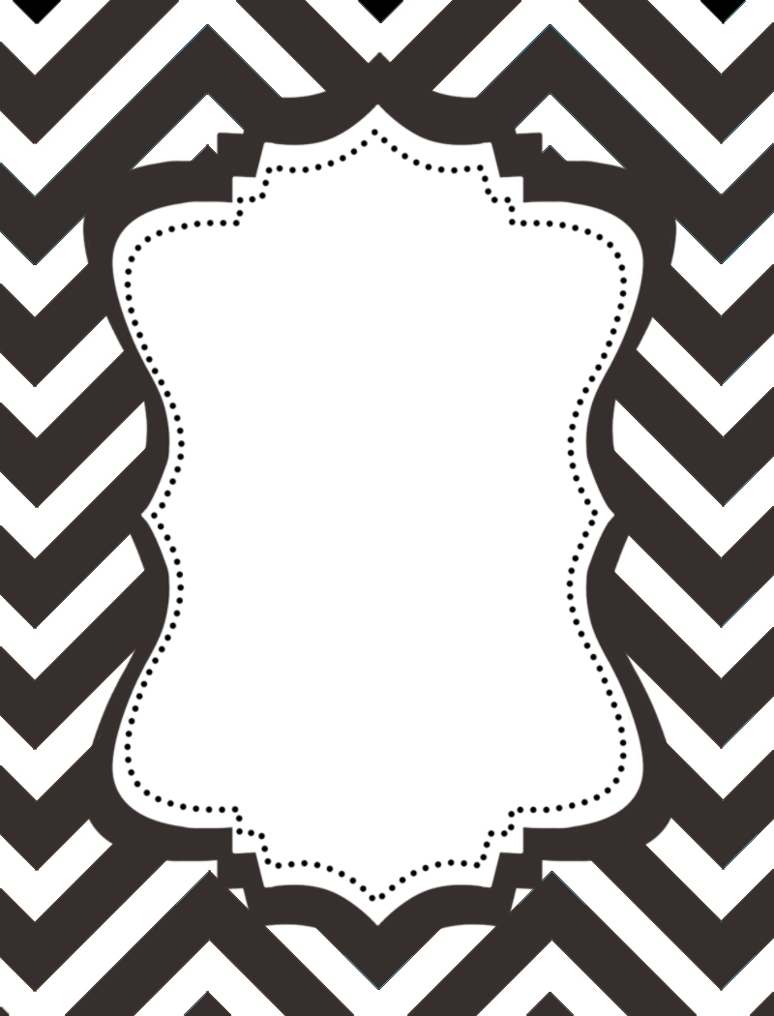
American Cookies
American Cookies
Instructions
Préchauffer le four à 160°C. Verser le contenu du bocal dans un saladier et mélanger. Ajouter 115g de beurre ramolli 2 œufs battus et 2 cuillères à café d'extrait de vanille. Déposer la pâte et former les cookies à l'aide de deux cuillères. Laisser reposer au frais 10 minutes. Faire cuire une dizaine de minutes jusqu'à ce que les cookies soient légèrement dorés. Laisser refroidir sur une grille.

